附件1
直轄市、縣(市)國土計畫部門空間發展計畫彙整表
項 目 | 內 容
1、計畫名稱 | 新竹科學工業園區(寶山用地)擴建計畫
2、進度 | █已核定，時間： 107 年 2 月1日  □已完成草案，預計核定時間： 年 月 日  □規劃中，預計報和時間： 年 月 日  █其它：本案擴建計畫(第一次修正)報奉行政院107年9月13日院臺科字第1070104584號函核定(並詳行政院核定計畫書)。
3、緣起及目的 | 新竹科學園區一向為全球科技重鎮，群聚效果明顯，惟用地已飽和，為因應新竹園區廠商用地需求，經研擬以新竹科學工業園區特定區計畫範圍內(寶山地區)土地，做為新竹園區之擴建用地，以協助高科技產業根留台灣及增加就業機會，持續創造聚集經濟效益。
4、區位及範圍 | 位於新竹縣寶山鄉轄區，並位於新竹科學工業園區特定區計畫範圍內，含：  一、東側園區範圍：寶山鄉科環路以東、力行三路以西及大崎一路以北範圍土地，面積約29.5公頃。  二、西側社區範圍：寶山鄉雙園路南側、大雅路東側附近土地，面積約3.22公頃。  (區位詳附圖一、二及行政院核定計畫書)
5、計畫期程 | 目前辦理實質計畫作業中，預計108年6月完成都市計畫變更、環境影影評估作業，108年10月完成用地取得後進行工程施工及提供廠商建廠。
6、計畫內容概述 | 總開發面積約32.72公頃：  一、東側園區範圍約29.5公頃：含園區事業專用區約18.92公頃、公共設施用地約10.58公頃。  二、西側社區範圍約3.22公頃：含住宅區約1.09公頃公共設施用地約2.13公頃。
7、計畫效益 | 總開發面積約32.72公頃：  一、東側園區範圍約29.5公頃：提供園區事業專用區約18.92公頃土地供廠商建廠，增加2,300就業人數，廠商年營業額約598億。  二、西側社區範圍約3.22公頃：住宅用地約1.09公頃，提供土地及地上物被徵收戶安置用。
註1：計畫篩選原則：
(1) 計畫標的或施行措施、影響範圍於空間上跨越單一直轄市、縣(市)者，建議優先納入。
(2) 計畫標的或施行措施於空間上未超過單一直轄市、縣(市)，但影響直轄市、縣(市)未來整體空間發展佈局者，建議納入。
註2：第3~7項建議以文字5~10行簡要敘述，如有計畫書或計畫書電子檔亦請提供。

(附圖一)
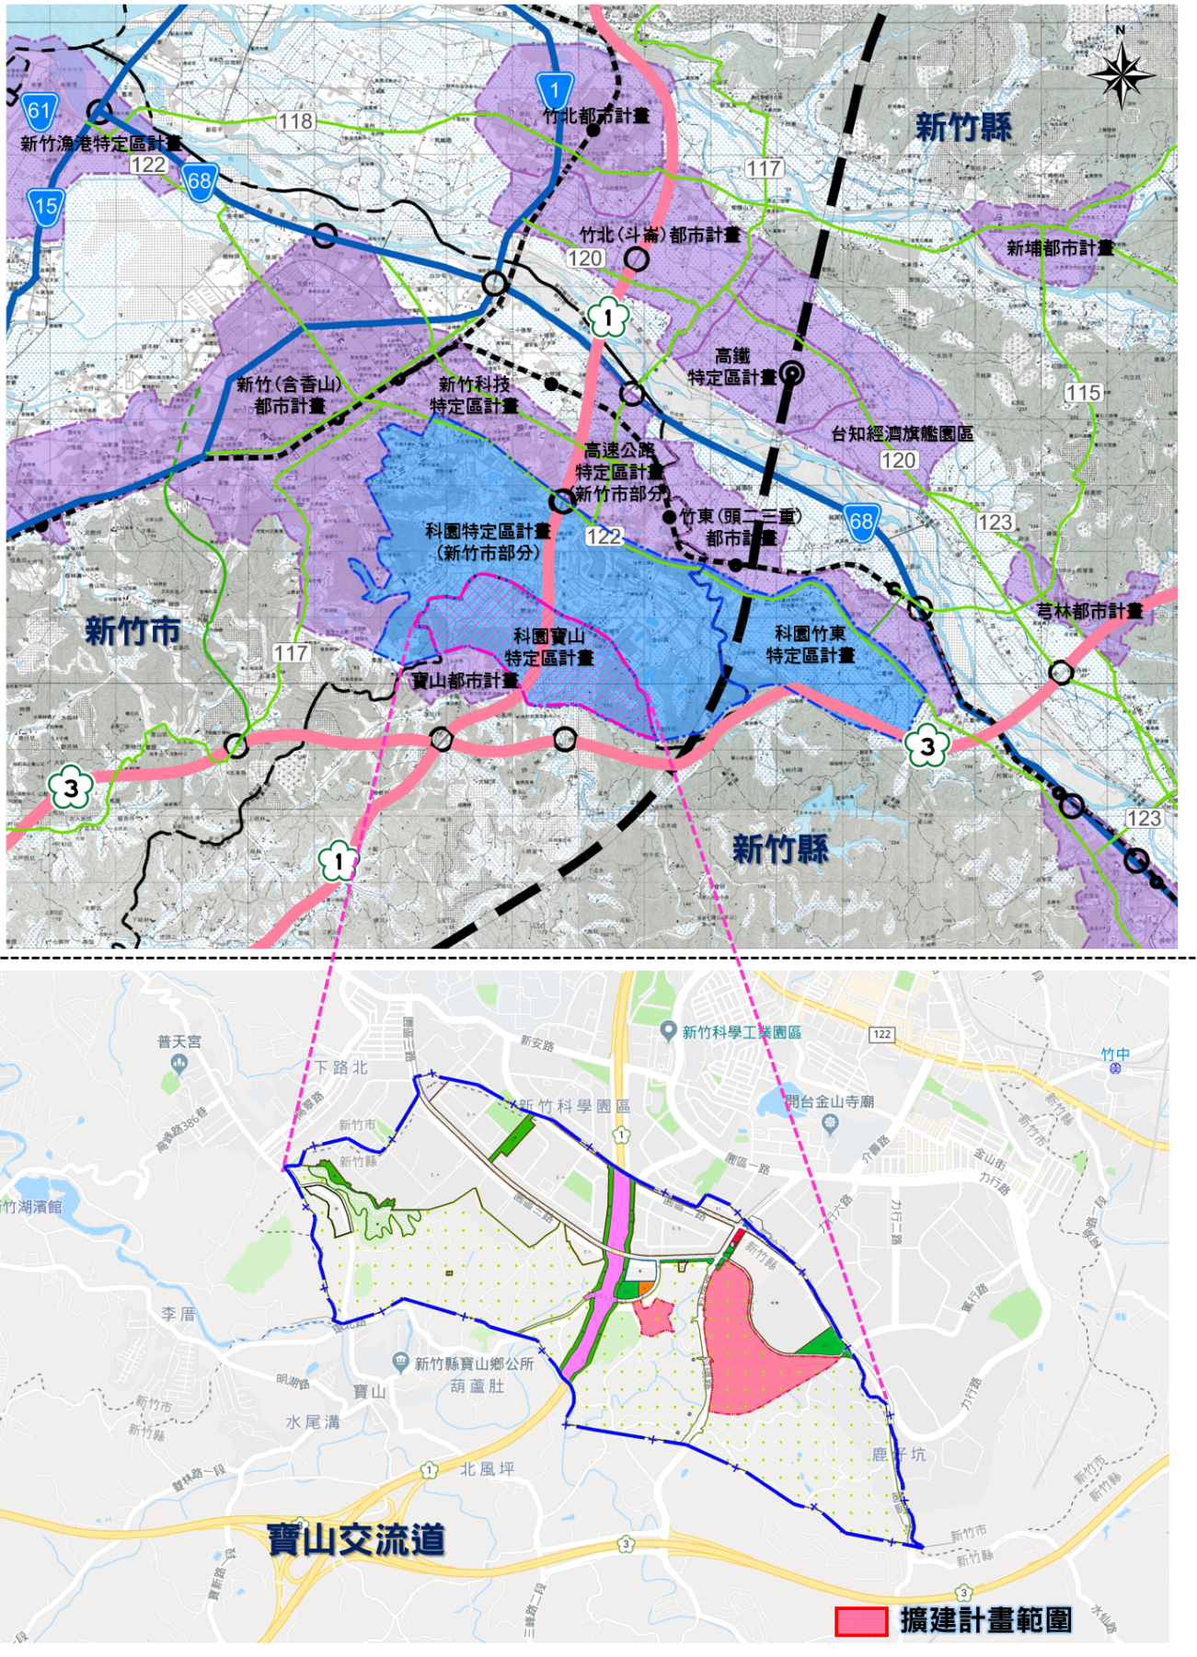

(附圖二)
